榆林监管所加大对化妆品及美容机构
的监管力度
今日，榆林所执法人员对辖区内所有化妆品以及美容机构进行检查，执法人员主要查看了各个单位证照是否齐全，所经营化妆品是否索证索票，进货渠道是否正规，经营食用酵素以及保健类化妆品的单位是否办理有《食品经营许可证》等。同时执法人员对美容机构的从业人员是否具有经营该行业的相关资质进行了检查。
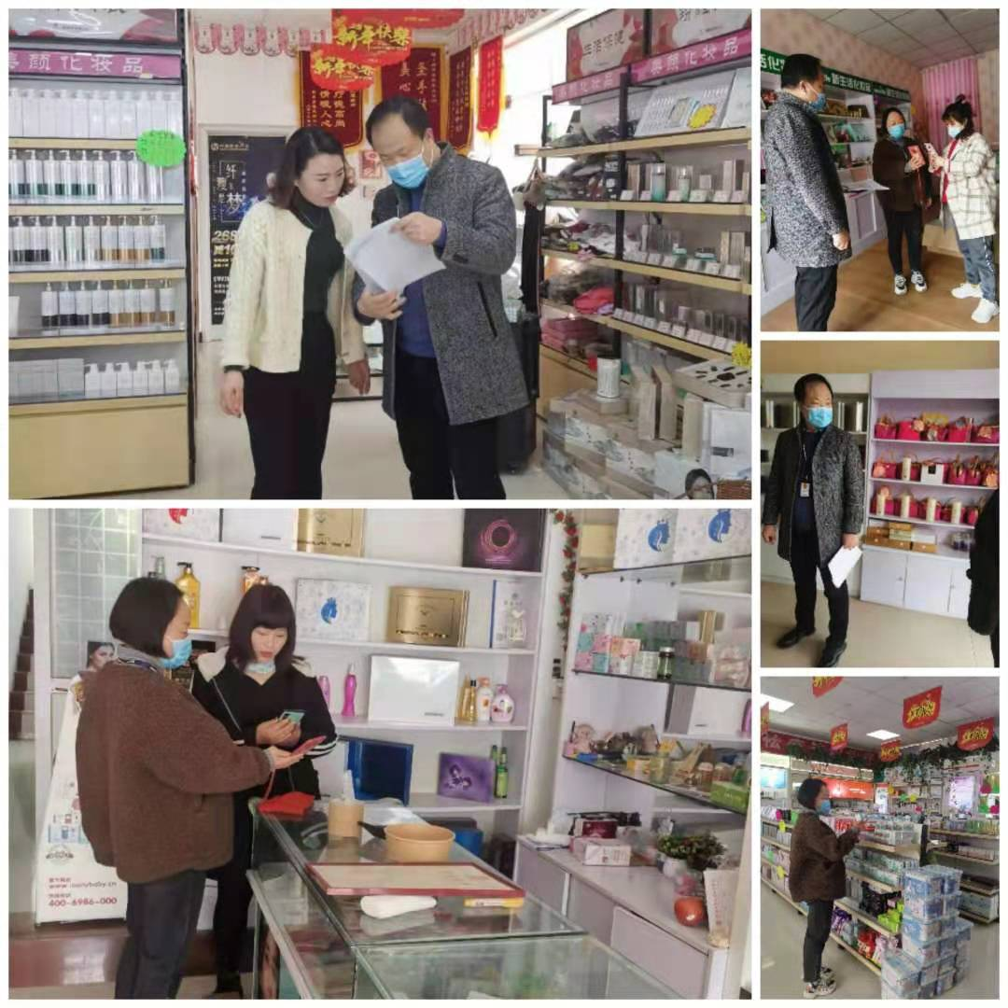
榆林监管所
2023年3月17日

